REQUERIMENTO Nº / 2022

Sr. Presidente,
Srs. Vereadores:

O Vereador que a este subscreve requer, ouvida a Casa, e após os trâmites regimentais, que seja enviada correspondência ao Exmo. Sr. Prefeito Municipal, solicitando-lhe providências cabíveis junto à Secretaria Competente, VISANDO A RECOLOCAÇÃO DA TAMPA DE BUEIRO NA RUA JURACIARA, ALTURA DO Nº35 – LOCALIZADA NO BAIRRO SÃO VICENTE.

JUSTIFICATIVA: A proposição visa sanar o problema relacionado à via em foco, em que a falta da tampa pode acarretar risco de queda de transeuntes e entupimento da canalização de água pluvial por lixo. É inegável o risco de acidentes e de prejuízo ambiental. A população aguarda com urgência a medida ora pleiteada.

Sete Lagoas, 05 de janeiro de 2022.

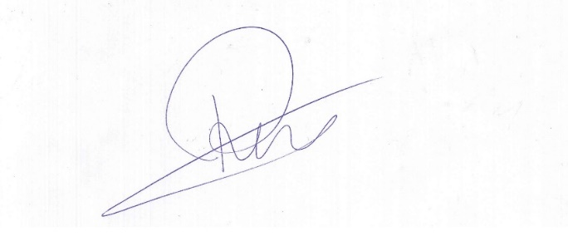

Roney do Aproximar
Vereador

